Pauta de observaciones control interno
Prestación que se está evaluando | Supervisión de completitud de planilla Excel drive trazabilidad institucional
Lugar donde se realizaron evaluaciones | Plataforma Excel drive tecnovigilancia periodo Enero a Julio 2025
Nombre de equipo/profesional que realizó la evaluación | Cristian Cárdenas Espinoza
Fecha | 2-7-2025.

N° de Casos Controlados | 98 artículos en plataforma google drive a corte 2-7-2025
Apreciación General de la situación | Gran parte de las unidades cumplen con los datos obligatorios de dispositivos médicos.  De 98 artículos revisados, 97 de ellos cumplen con todos los datos obligatorios, correspondientes a un 98.98% de cumplimiento (Cumplimiento óptimo).
Errores frecuentes detectados | Unidad mater no especifica N° lote/serie de lámpara adquiridas
Mejoras a implementar | Solicitar vía mail a Encargada de la Mujer pueda completar con los números de lote/serie.
Plazo de seguimiento de plan de mejora y resultados del mismo. | Se espera se complete las series faltantes en próximo corte (Diciembre 2025)
Otros

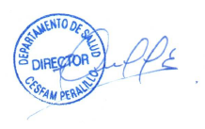
Cristian Cárdenas Espinoza
Nombre, Firma y/o timbre de responsable información.

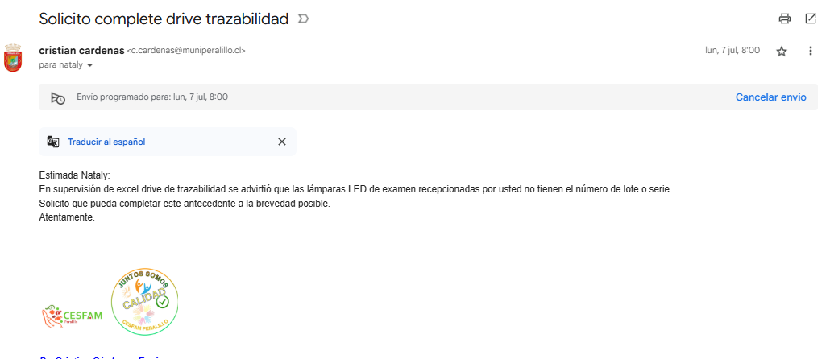

Pantallazo correspondiente a mail enviado a Matrona Nataly Cortés el 2-7-2025, programado para 7-7-25 por feriado legal.

